Pozdravljeni učenci 8. a razreda!
ČET., 21. 5. 2020, 3. šolska ura
ARHITEKTURA
Naloga: Maketa sodobne stavbe
FOTOGRAFIRAJ IN ODDAJ NALOGO
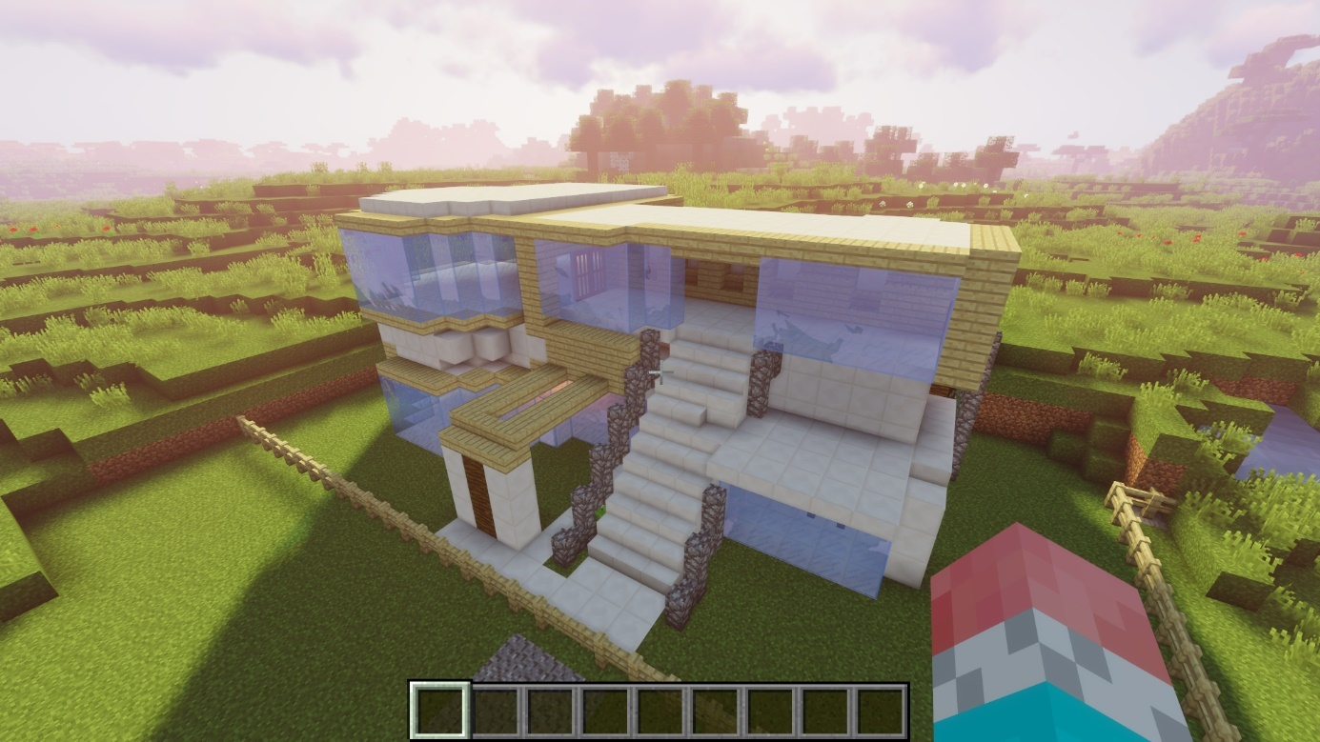
Gorazd
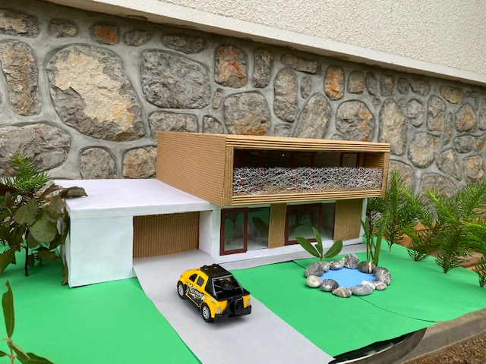
Luka

